Лабораторна робота №6

Организація підпрограм

Виконана студентом групи ІП-01

Альгіним Данилом Сергійовичем

Варіант №3

**Постанова задачі:**

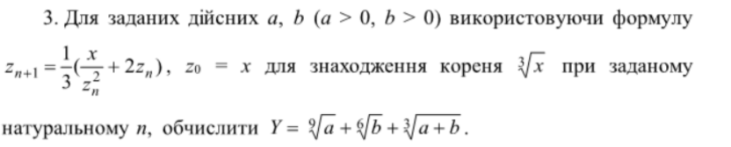

Нехай користувач вводить a, b. Організуємо підпрограму, яка задану n кількість разів буде обчислювати zn . Формула знаходить корень 3 ступею, тому організуємо у підпрограмі параметр power, за допомогою якого зможемо за допомогою підпрограми знаходити корень 3*power ступеню.

**Текст та результат роботи програми на С++:**

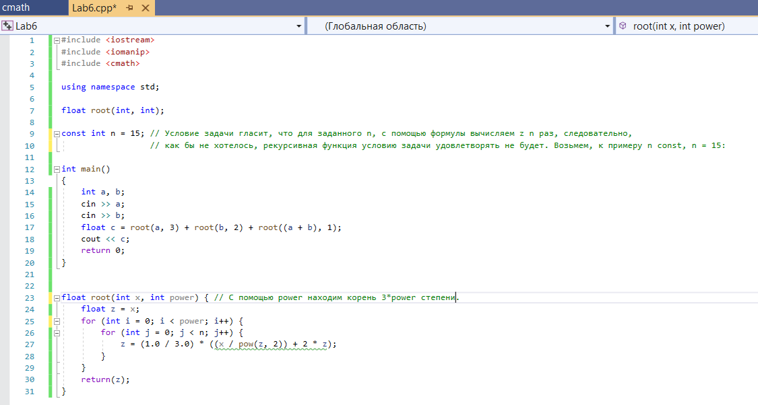

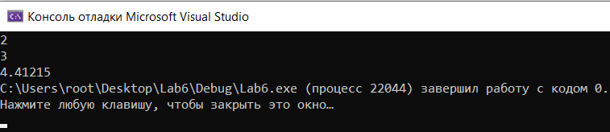

**Блок-схеми:**

